# Kriptovaluták

A következő feladatban egy weboldalt kell készítenie a kriptovaluták rövid bemutatására a feladatleírás és a minta szerint

A forrásként kiadott weboldalon kell módosításokat végeznie a leírás és a minta alapján! Ahol a feladat másként nem kéri, a formázási beállításokat a style.css stílusállományban végezze el, az új szelektorokat az állomány végén helyezze el!

Nyissa meg a index.html állományt és szerkessze annak tartalmát az alábbiak szerint:

1. A weboldal karakterkódolása utf-8, a weboldal nyelve magyar, a böngésző címsorában megjelenő címe „Kriptovaluták” legyen.
2. A weboldal fejrészében helyezzen el hivatkozást a style.css stíluslapra! Ügyeljen rá, hogy a style.css stíluslap formázásai felülírják a bootstrap.min.css formázási beállításait!
3. A weboldalon készítsen két újabb menüpontot: két kriptovaluta neve hiányzik „Legnépszerűbb kirptovaluták” legördülő menüből, ezeket kell pótolni:
   1. Az első neve „Ripple”, hivatkozzon: az oldalon belül a „ripple” azonosítójú keretre!
   2. A második neve: „Monero”, és a „monero” azonosítójú keretre hivatkozzon!
4. Formázza meg a címsorokat: az „Áttekintés”, „Legnépszerűbb kriptovaluták” és „Árfolyam számítás” címek kettes szintű címsorok legyenek!
5. A tortenete.txt UTF-8 kódolású fájlban található szöveget másolja be az „Áttekintés” szekcióban található „Története” alcím alá, az „Ide másolja be a szöveget” helyére! Az „Ide másolja be a szöveget” sort törölje az oldalról!
6. Az „Áttekintés” szekcióban lévő keretekben alakítsa ki a bekezdéseket:
   1. az „Áttekintés” cím alatt 1 db bekezdést,
   2. az „Architektúra” alcím alatt 1 db bekezdést,
   3. a „Története” alcím alatt 5 db bekezdést,
   4. a „Nyilvánosság” alcím alatt 1 db bekezdést
   5. a „Jogszerűség” alcím alatt 2 db bekezdést
7. Az „Architektúra” alcím alatti szövegben a „blockchain” szót emelje ki! Ezt úgy teheti meg, hogy formázza a Bootstrap font-weight-bold osztálykijelölőjének segítségével.
8. Az „Architektúra” részben, a mintának megfelelően (azaz a szöveg alá) szúrja be az architecture.png képet! Ha a kép nem jelenik meg, vagy fölé visszük az egeret, akkor a „Kriptovaluta architektúra” kifejezés jelenjen meg! Formázza a képet a Bootstrap w-100 és shadow osztálykijelölőjével!
9. A kép alá szúrja be az alábbi szöveget: *(Kép forrása: blockgeeks.com)*! Formázza meg a szöveget úgy, hogy dőlt legyen és a kép alatt a jobb oldalon jelenjen meg! (Az ehhez szükséges formázási beállításokat a style.css stílusállományban végezze el!)
10. Az oldal alján a „Forrás” felirat alatt alakítson ki számozatlan felsorolást két lista elemmel! Mindkét listaelembe egy-egy hivatkozást kell elhelyeznie, melyek a „Forrás” felirat alatt található. A hivatkozások szövege Wikipedia és PenzNindzsa legyenek!

A listát formázza meg a list-inline osztálykijelölő segítségével, a lista elemeket pedig a list-inline-item osztálykijelölő segítségével.

1. Formázási beállítások (style.css állományban):
   1. Hozzon létre formázást a bg-ddd osztálykijelölőhöz: háttérszín legyen #ddd!
   2. Az oldalon szereplő minden bekezdés legyen sorkizárt!
   3. A hivatkozások színe (függetlenül attól, hogy az egér fölötte van vagy nincs) legyen #f8f9fa!
   4. A „legnépszerubb” azonosítójú elemen belüli minden card-body osztálykijelölővel rendelkező elem legyen sorkizárt, és a betűszíne sötétkék (darkblue)!
2. Javítsa az „Árfolyam számítás” szekcióban található űrlapon található radio gombokat, hogy egyszerre csak egyet lehessen megjelölni!
3. Helyezzen el hivatkozást a kripto.js JavaScript fájlra weboldal végén!
4. Készítse el a kripto.js JavaScript fájlban az atvaltas nevű függvény tartalmát! A függvénynek euro-kriptovaluta átváltást kell végeznie az alábbiak szerint:
   1. A megadott euro értéket kell *bitcoinra*, *ethereumra* vagy *monerora* váltania attól függően, hogy melyik rádiógomb lett kiválasztva.
   2. Árfolyamok (mellyel az euró értéket elosztva megkapjuk a kripto valuta értékét):
      * *bitcoint*: 8056.56
      * *ethereum*: 204.5
      * *monero*: 64.35
   3. Az eredményt az eredmeny azonosítójú beviteli mezőben kell megjelenítenie a kriptovaluta rövidítésével együtt (*bitcoin*: BTC, *ethereum*: ETH, *monero*: XMR)
   4. **+ pontért**: az eredményt 4 tizedes pontossággal jelenítse meg! (Segítség: egészre kerekíteni a Math.round függvénnyel lehet)

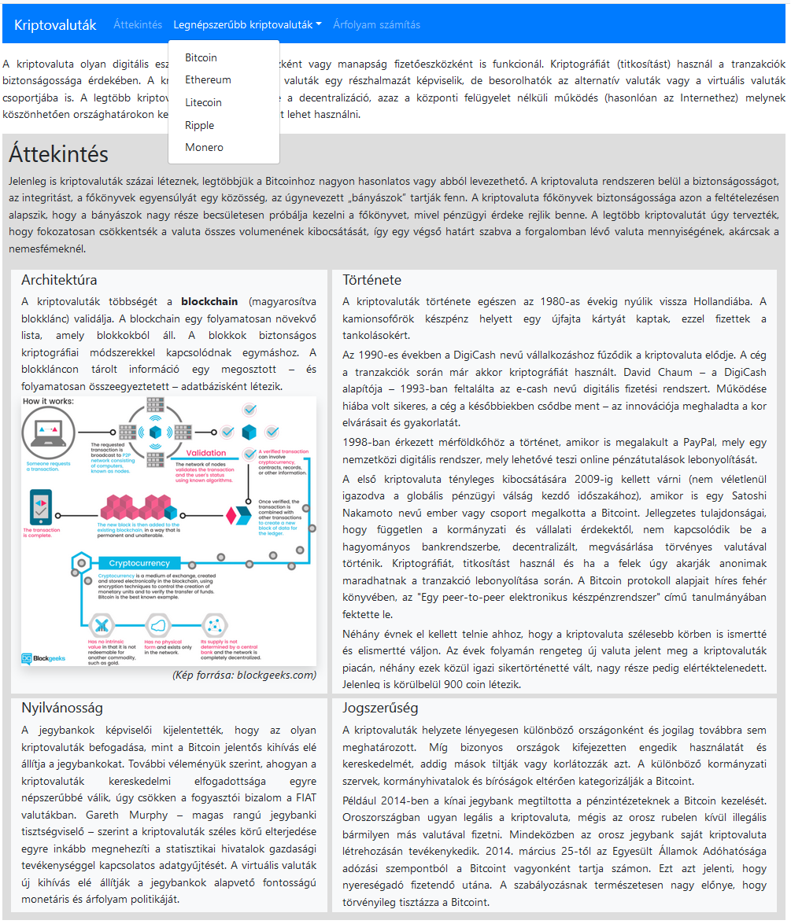Minták

